2023年人教PEP版小学英语
三年级下册期中综合质量检测卷

★听力部分
一、听音，选择正确答案（5分）
1．听录音，根据所听单词选出正确的图片。
( ) 1). A．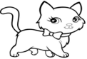 B．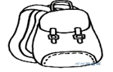
( ) 2). A．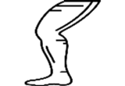 B．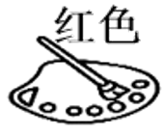
( ) 3). A． B．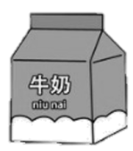
( ) 4). A． B．
( ) 5). A．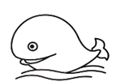 B．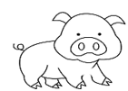
二、听音，选择听到的内容（5分）
2．听录音，选出你所听到的句子。
( )1). A．Where is your friend from? B．How is your friend?
( )2). A．He's my teacher. B．She's my teacher.
( )3). A．It has a long nose. B．It has a small nose.
( )4). A．It has small eyes and big ears. B．It has big eyes and small ears.
( )5). A．Here's a big body. B．It has a big body.
三、听音判断（5分）
3．听音，判断图片与你所听内容是否相符，相符的打“√”，不相符的打“×”。
( ) 1).  ( ) 2).  ( ) 3). 
( ) 4).  ( ) 5). 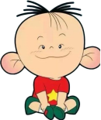
四、听音填空（5分）
4．听录音，按所听顺序用1—5给图片标序号。

( ) ( ) ( )( )( )

★笔试部分
五、词汇选择题（5分）
找出每组中不同类的单词。
5．( )A．China B．student C．USA
6．( )A．girl B．boy C．dog
7．( )A．giraffe B．panda C．teacher
8．( )A．mother B．Canada C．father
9．( )A．brother B．family C．grandmother
六、单选题（10分）
10．The elephant has a _________ nose. ( )
A．short B．small C．long
11．How many _________ in the zoo? ( )
A．animal B．animals C．the animal
12．Nice to meet you, _____. ( )
A．to B．too C．two
13．It has two big _________. ( )
A．eyes B．an eye C．eye
14．—Hi, John. This is my friend Wang Tong. ( )
—_________.
A．Thank you B．Goodbye C．Nice to meet you
七、情景选择（10分）
15．Mr Jones向同学们自我介绍，他说：( )
A．Hi! I’m Mr Jones. I’m a teacher. B．Hi! I’m Mr Jones. I’m a student.
16．你想知道相片上的人是不是朋友的哥哥，可以说：( )
A．Is he your brother? B．Is he your father?
17．开学了，当你看到老师和同学，可以说：( )
A．Nice to meet you. B．Nice to see you again.
18．你想知道远处的女孩是谁，你可以问：( )
A．Who’s that girl? B．Who’s that woman?
19．动物园里，有小朋友拿苹果喂大熊猫，你会对他说：( )
A．Wow! It’s so cute. B．Don’t feed the panda.
八、选词/短语填空（5分）
A．short B．tall C．grandma D．China E. thin

20．This is my ______. 
21．I’m from ______. 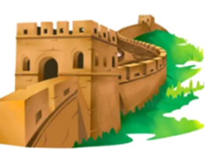
22．The giraffe is ______. 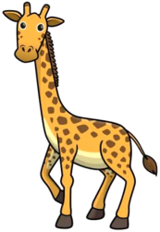
23．It’s a monkey. It’s ______. 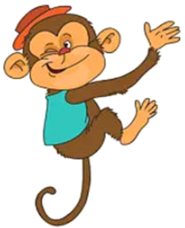
24．The rabbit has a ______ tail (尾巴). 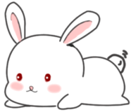
九、句子匹配（10分）
A．I’m from the UK.
B．It’s so cute.
C．No, she isn’t. She’s my mother.
D．He’s my friend, John.
E. She’s my sister.
25．Who’s that boy? ( )
26．Where are you from? ( )
27．Look at the cat. ( )
28．Who’s that girl? ( )
29．Is she your sister? ( )
十、选内容补全对话/短文（10分）
Mum: Mary. ___30___
Mary: Great!
Mum: Look at the animals. They are so cute.
Mary: ___31___
Mum: No, it’s not a bear. ___32___
Mary: ___33___
Mum: Yes. ___34___ The bear is brown.
Mary: Oh, I know(知道). It’s a panda.
A．It has a fat body.
B．Let’s go to the zoo.
C．It’s a panda.
D．And it’s black and white.
E．Look at the bear.
十一、连词成句（10分）
35．is from the panda fat China (?)
__________________________________________________
36．I three have friends new (.)
__________________________________________________
37．tall Her is brother (.)
__________________________________________________
38．small It eyes and big has ears (.)
__________________________________________________
39．The, is, one, small, a, monkey, (.)
__________________________________________________
十二、阅读选择（10分）
Tom is from Canada. He’s a new student. He’s tall. He has big eyes. He has a fat cat. Lily is from the USA．She’s a student, too. She’s short. She has a small nose. She has a duck. It has a big mouth. I’m from China. I’m thin. I have a cute dog. It has long ears.
40．Tom is from ______. ( )
A．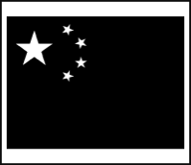 B． C．
41．The cat is ______. ( )
A．fat B．big C．small
42．______ is short. ( )
A．Tom B．The duck C．Lily
43．The ______ has a big mouth. ( )
A．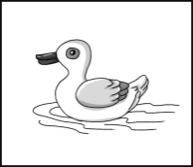 B．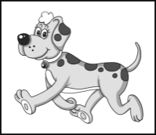 C．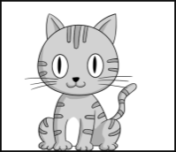
44．I’m ______. ( )
A．thin B．tall C．short
十三、阅读判断（10分）
Boys and girls. Let’s go to the zoo! Wow, so many animals! Do you know all the animals? Look! Here comes a tiger. It’s so big. It’s yellow and black. I see a zebra. It’s not very tall. It’s black and white. Are they monkeys? No. The big one is the gorilla (大猩猩). The small one is a monkey. I love animals.
45．We are at the zoo. ( )
46．The tiger is small. ( )
47．The zebra is yellow and black. ( )
48．I see two monkeys. ( )
49．I see a gorilla and a monkey. ( )

参考答案：
1． B A A B B
【详解】1). bag—My bag is big.
2). leg—My leg is long.
3). six—Show me six.
4). pen—I have a pen.
5). pig—The pig is fat.
2． A B B B A
【详解】1). Where is your friend from?
2). She's my teacher.
3). It has a small nose.
4). It has big eyes and small ears.
5). Here's a big body.
3． √ √ × × √
【详解】1). I’m from the UK.
2). This is my family.
3). I like grapes.
4). The man is my grandfather.
5). He has small eyes and big ears.
4． 2 3 1 5 4
【详解】1). Be fat, be fat, be fat fat fat.
2). I’m from China.
3). This is my grandma.
4). She’s from the USA.
5). She is my sister.

5．B 6．C 7．C 8．C 9．B

【解析】5．A中国，B学生，C美国，AC是国家，B是人物，故选B。
6．A女孩，B男孩，C狗，AB是人物，C是动物，故选C。
7．A长颈鹿，B熊猫，C老师，AB是动物，C是人物，故选C。
8．A妈妈，B加拿大，C爸爸，AC是人物称谓，B是国家，故选B。
9．A哥哥，B家人，C祖母，AC是人物称谓，B是家人统称，故选B。
10．C
【详解】句意：大象有长鼻子。本题考查形容词辨析。A短的，B小的，C长的。根据常识可知大象有长鼻子long nose，故选C。
11．B
【详解】句意：动物园里有多少动物？本题考查名词的单复数，how many后跟可数名词复数。故选B。
12．B
【详解】句意：见到你我也很高兴。to到；too也，常用于肯定句句尾；two二；根据句意，可知B选项符合，故选B。
【点睛】
13．A
【详解】句意：它有两只大眼睛。本题考查名词的复数。根据题意两只眼睛使用eye的复数形式eyes，故选A。
14．C
【详解】句意：你好，约翰。这是我的朋友王彤。本题考查情景交际，A谢谢你，B再见，C见到很高兴，根据句意可知C选项符合。故选C。
15．A
【详解】A嗨！我是琼斯先生。我是一名老师。B嗨！我是琼斯先生。我是一名学生。本题考查情景交际，选项A符合题干语境，故选A。
16．A
【详解】A他是你哥哥吗？B他是你爸爸吗？本题考查情景交际，题干问是不是朋友的哥哥，故选A。
17．B
【详解】A很高兴认识你们。B很高兴再次见到你们。本题考查情景交际，选项B符合题干语境，故选B。
18．A
【详解】A那个女孩是谁？B那个女人是谁？本题考查情景交际，题干问女孩是谁，故选A。
19．B
【详解】A哇！它很可爱。B不要喂熊猫。本题考查情景交际，选项B符合题干语境，故选B。
20．C 21．D 22．B 23．E 24．A

【解析】20．句意：这是我的______。图中是奶奶，grandma奶奶，故选C。
21．句意：我来自______。根据图片可知来自中国，China中国，故选D。
22．句意：长颈鹿很______。根据图片可知长颈鹿很高，tall高的，故选B。
23．句意：它是一只猴子。它很______。根据图片可知长颈鹿很瘦，thin瘦的，故选E。
24．句意：兔子有_____尾巴。根据图片可知兔子有短尾巴，short短的，故选A。
25．D 26．A 27．B 28．E 29．C

【解析】25．句意：那个男孩是谁？答语回答是谁，选项D“他是我的朋友，约翰。”句子匹配，故选D。
26．句意：你来自哪里？答语回答地点，选项A“我来自英国。”句子匹配，故选A。
27．句意：看猫。答语可称赞猫，选项B“它很可爱。”句子匹配，故选B。
28．句意：那个女孩是谁？答语回答是谁，选项E“她是我妹妹。”句子匹配，故选E。
29．句意：她是你姐姐吗？一般疑问句用yes或no回答，选项C“不，她不是。她是我妈妈。”句子匹配，故选C。
30．B 31．E 32．C 33．A 34．D

【导语】本文是玛丽和妈妈之间的对话，两人在谈论一只熊猫。
30．根据答语“好极了！”可知B选项“让我们去动物园吧。”符合语境，故选B。
31．根据答语“不，它不是熊。”可知E选项“看那只熊。”符合语境，故选E。
32．根据上一句“不，它不是熊。”可知该句说它是什么，C选项“它是一只熊猫。”符合语境，故选C。
33．根据上下文可知该句对熊进行描述，A选项“它有肥胖的身体。”符合语境，故选A。
34．根据下一句“熊是棕色的。”可知该句对熊猫进行描述，D选项“并且它是黑白相间的。”符合语境，故选D。
35．Is the fat panda from China ?
【详解】本题考查句子结构。is from来自， the fat panda胖胖的熊猫，China中国。根据所给问号可知句子是疑问句，根据词义连成句子：这只胖胖的熊猫来自中国吗？故答案为Is the fat panda from China ?
36．I have three new friends.
【详解】本题考查句子结构，I我，three三，have有，friends朋友，new新的，根据所给的句号和单词，可知句子是一个陈述句，根据所给词义可以连成句子：我有三个新朋友。故答案为I have three new friends.
37．Her brother is tall.
【详解】本题考查句子结构，tall高的，Her她的，is是，brother弟弟，根据所给的句号和单词，可知句子是一个陈述句，根据所给词义可以连成句子：他的弟弟很高。故答案为Her brother is tall.
38．It has big eyes and small ears.##It has big ears and small eyes.
【详解】本题考查句子结构，small小的，It它，eyes眼睛，and和，big大的，has有，ears耳朵。根据所给的句号，可知句子是一个陈述句，根据所给词义可以连成句子：它有大眼睛和小耳朵/它有大耳朵和小眼睛。故答案为It has big eyes and small ears./It has big ears and small eyes.
39．The monkey is a small one.
【详解】本题考查句子结构，The定冠词，is是，one一个，small小的，a一个，monkey猴子，根据所给的句号和单词，可知句子是一个陈述句，根据所给词义可以连成句子：这只猴子很小。故答案为The monkey is a small one.
40．B 41．A 42．C 43．A 44．A

【导语】本文介绍了汤姆，莉莉和作者的个人信息及拥有的动物。
40．句意：汤姆来自______。根据“Tom is from Canada.”，可知汤姆来自加拿大，选项B是加拿大的国旗，故选B。
41．句意：猫很______。A胖的，B大的，C小的，根据“He has a fat cat.”，可知猫很胖，故选A。
42．句意：_____很矮。A汤姆，B鸭子，C莉莉，根据“Lily is from the USA. She’s a student, too. She’s short.”，可知莉莉很矮，故选C。
43．句意：_____有一张大嘴巴。根据“She has a duck. It has a big mouth.”，可知鸭子有一张大嘴巴，故选A。
44．句意：我很______。A瘦的，B高的，C矮的，根据“I’m from China. I’m thin.”，可知“我”很瘦，故选A。
45．T 46．F 47．F 48．F 49．T

【导语】本文描述了男孩和女孩在动物园看到的动物。
45．句意：我们在动物园。根据原文“Let’s go to the zoo! Wow, so many animals!”可知我们在动物园，故答案为T。
46．句意：老虎很小。根据原文“Here comes a tiger. It’s so big.”可知老虎很大，不是很小，故答案为F。
47．句意：斑马是黄色和黑色的。根据原文“I see a zebra. It’s not very tall. It’s black and white.”可知斑马是白色和黑色的，没有黄色，故答案为F。
48．句意：我看见两只猴子。根据原文“the small one is a monkey.”可知我只看到一只猴子，不是两只，故答案为F。
49．句意：我看到一只大猩猩和一只猴子。根据原文“The big one is the gorilla (大猩猩). the small one is a monkey.”可知我看到一只大猩猩和一只猴子，故答案为T。

